Como cadastrar Informações Nutricionais Integral Varejo?

Informação da composição de valores nutricionais dos produtos da balança

Caminho da Rotina:
Exportar arquivos
Balanças
Informações Nutricionais
Manutenção
Composição

Informe o código do produto desejado
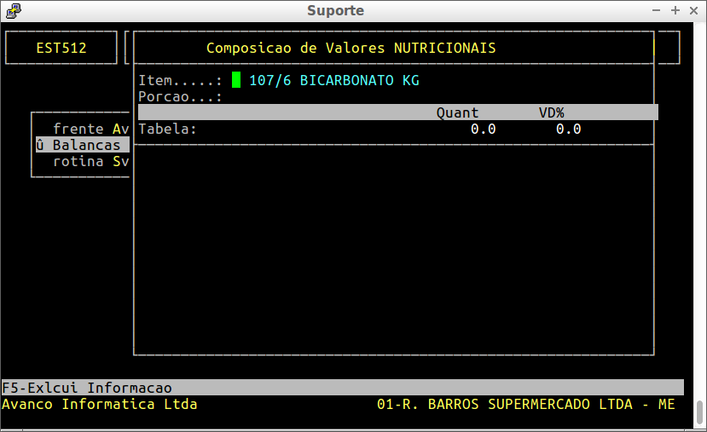
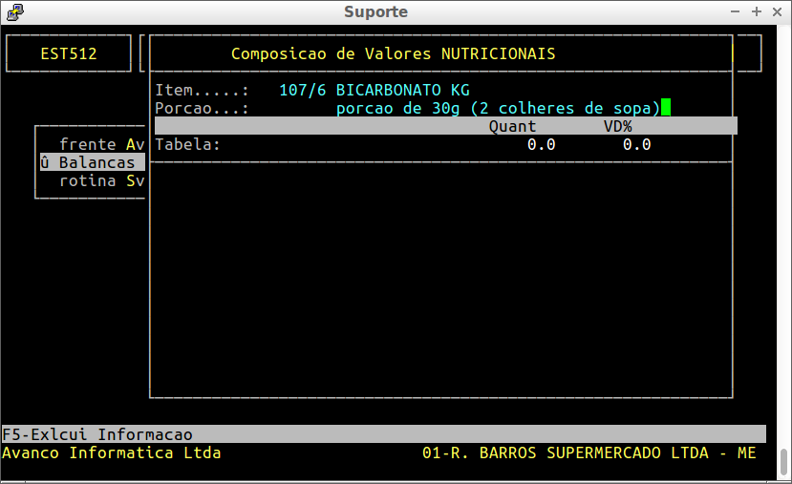
No campo porção indique a quantidade do produto que possui esses Valores Nutricionais

No campo tabela selecione a informação nutricional desejada
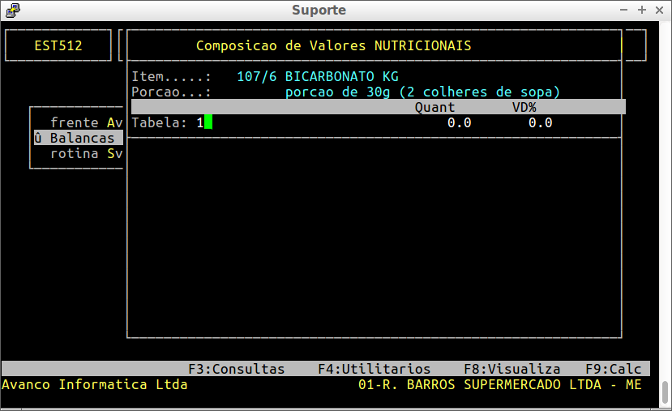

No Campo Tabela a opção F2 permite que você visualize todas tabelas cadastradas
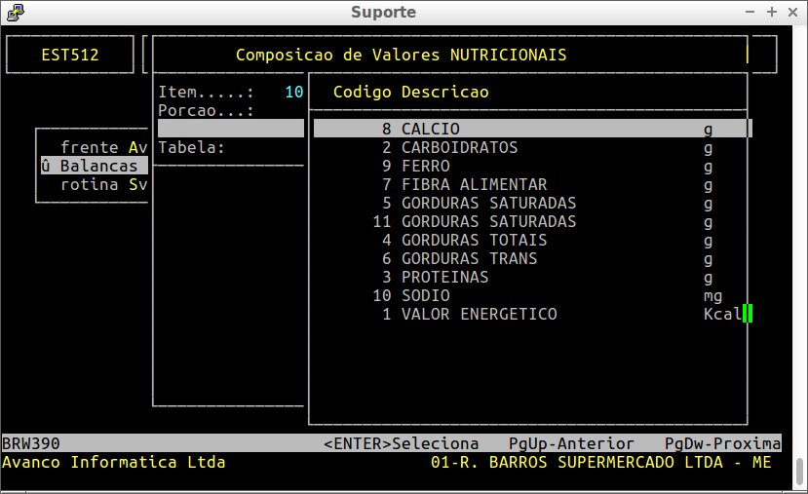

Após selecionar a tabela indique a quantidade desejada e confirme pressionando ENTER ate o final
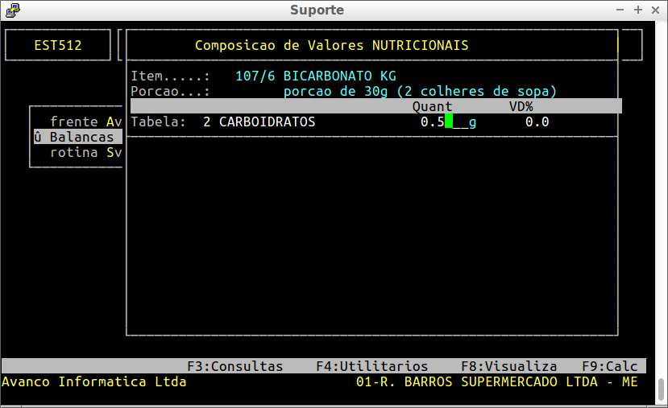
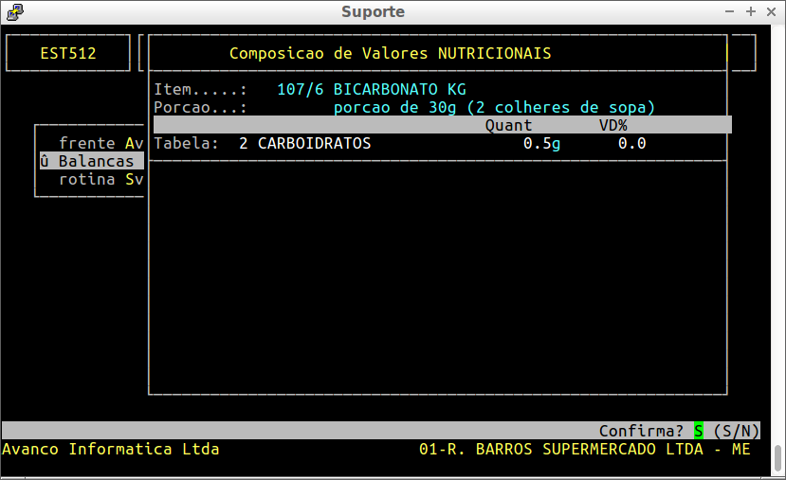

A informação será adicionada no quadro após inserir todas as numerações pressione ESC para sair
